Inbjudan till Sundsvall på Höstlovsläger torsdag 2/11 – Söndag 5/11 2017
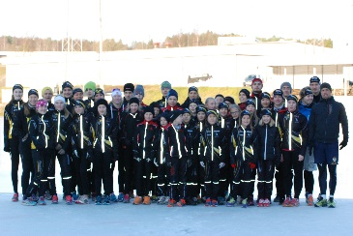
Norra distriktet inbjuder till höstlovsläger på Gärdehovs IP. Hagaströms SK och Sundsvall anordnar isläger för alla intresserade skridskoåkare i alla åldrar.

Vi kommer att bo på Norra Berget på vandrarhemmet Gaffelbyn och träna på Gärdehovs IP.
I paketet ingår boende, måltider (torsdag lunch till söndag frukost), istider, tränare och ett himla trevligt sällskap.

Upplägg:
Torsdag 2/11 fm ispass 1 (11.00 -12.30) em ispass 2 (15.30-17.00)
Fredag 3/11 fm ispass 3 (9.30-11.00) em ispass 4 (14.30-16.00)
Lördag 4/11 fm ispass 5 (14-16) em barmark eller aktivitet
Söndag 5/11 Testtävling och utmaningstävlingar (9-14)

Boende: Gaffelbyns vandrarhem Norra berget i flerbäddsrum (se kategorier nedan). Sänglinne och handduk medtages. Maten ingår från torsdag lunch till söndag frukost.

Anmälan: Anmälan senast 1/10 till Hagaströms SK.s hemsida under inbjudningar ange namn, klubb, födelseår,, aktivitet på lördag.
Om boende sker på annan plats kommer en lägeravgift att debiteras på 450 kr kr ange det på anmälan. Avgiften betalas in på pg.913382-8 senast 15 oktober.

Kostnad:
Boende i delat rum utan dusch 1900 kr för Hagaströmmare är kostnaden 900 kr (1000 kr sponsras av klubben)

Tränare:, Björn, Pelle, Håkan, Stig, Teddy, Eva, Jenny m.fl

Möjlighet till att åka med:
Hagaströms SK kommer att åka buss på torsdag morgon till Sundsvall. Vid mån av plats kan man följa med bussen. Kostnad Toch R 400 kr/person. Övernattning i Hagaström från onsdag-torsdag hör med oss i Hagaström.

Aktivitet lördag eftermiddag:
Kostnad 110 kr. Anmäl detta i samband med anmälan.
Varmt välkomna!

